

**ICT - Instituto de Ciência e Tecnologia**

**PROJETO FINAL:**

**Modelagem Matemática da Disseminação e Controle do Sarampo no Brasil em 2019**

**Nomes: RA:**

Abraão Lincoln Ferreira Moreira 112165

Andressa Antonio Segeti 112275

Davi Juliano Ferreira Alves 133595

Rodrigo de Novaes Pacheco 86541

**Professor Dr. Luiz Leduino Neto**

**Cálculo Numérico - Turma Noturno**

São José dos Campos, 26 de Novembro de 2019

**RESUMO**

No início do século XX começaram os estudos de Epidemiologia Matemática para doenças transmissíveis. Dentre estes, o Método SIR, desenvolvido por Kermack e McKendrick, contribuiu para a compreensão da propagação de doenças infecciosas de transmissão direta, utilizando equações diferenciais ordinárias [4]. Visto que houve um surto de Sarampo no ano de 2019 no Brasil, propõe-se analisar a disseminação da doença e seu controle, aplicando métodos matemáticos, como Euler e Runge-Kutta de quarta ordem, para a resolução da EDO, implementado em Python. Os dados do número de infectados, suscetíveis e removidos, foram retirados do Boletim Epidemiológico 33 do Ministério da Saúde. Por meio dos caminhos numéricos de resolução de EDO’s, foi encontrado o valor exponencial do aumento da infecção de Sarampo no Brasil e analisado o gráfico gerado. Conclui-se que apesar de a doença não estar erradicada, ela não pode ser encarada como epidemia neste quadro, visto que o R0 é menor que 0.

**INTRODUÇÃO**

Em 1927, o trabalho de Kermack e McKendrick, intitulado “*A contribution to the mathematical theory of epidemics*”, teve grande contribuição na compreensão da dinâmica de doenças transmissíveis (DT), graças às modelagens matemáticas, que levaram aos chamados Modelos SIR (Suscetível Infectado-Recuperado), utilizado como base para a maioria dos modelos epidêmicos (Keeling & Rohani 2008). O objetivo dessas modelagens é obter dados relativos aos diversos fatores que influenciam a disseminação das DT, visto que há uma grande dificuldade de se estabelecer sua causa [1,2].

O Modelo SIR é dado pela dinâmica de uma população, em relação aos indivíduos contaminados, suscetíveis e removidos, que são aqueles que já se curaram ou vieram a óbito. Essas três classes são mostradas na Figura 1.

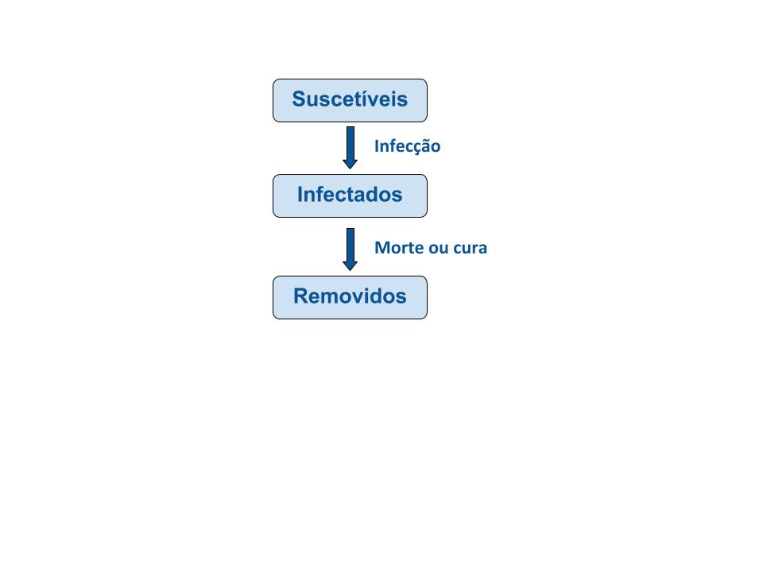

**Figura 1:** Classificação dos indivíduos no Modelo SIR. (Fonte: Autores)

Além dessas três classes, também leva-se em consideração a transição entre elas, que são definidas conforme as Equações 1, 2 e 3 a seguir.

$\frac{dS}{dt}$: Taxa de Mudança de Suscetíveis (*Equação 1*)

$\frac{dl}{dt}$: Taxa de Mudança de Infectados (*Equação 2*)

$\frac{dR}{dt}$: Taxa de Mudança de Removidos (*Equação 3*) [4]

Este modelo leva em consideração três fatores:

(i) O número total de indivíduos é constante, ou seja, não há nascimentos nem fenômenos migratórios;

(ii) A razão entre o número de indivíduos suscetíveis à doença é proporcional ao número de encontros entre essa população e à população infectada;

(iii) A variação entre o número de indivíduos removidos é proporcional ao número de infectados [4].

Deste modo, através do uso dessas hipóteses, o Modelo SIR pode ser descrito pelas Equações 4, 5 ou 6:

$\frac{dS}{dt}+\frac{dl}{dt}+\frac{dR}{dt} = 0$ (Equação 4)

$l(t+1) = l(t) + λl(t)-rl(t)$ (*Equação 5*),

onde I é a fração de pessoas infectadas na população no tempo t.

$\frac{dl}{dt}$ $=l(t)(λ-r)$ (*Equação 6*) ,

onde $λ$ é a força de infecção e $r$ a taxa de recuperação. [1,4]

Para representar matematicamente casos de doenças por transmissão direta, que depende da interação entre indivíduos infectados (I) e outro saudável (S) para a propagação, como é o caso do sarampo, Kermack e McKendrick propuseram uma taxa β, que é a taxa com que novos casos são gerados de acordo com o contato entre S e I [1]. Assim,

$λ=βS(t)$ (*Equação 7*)

$R{}_{0}= β\frac{S}{λ}$ (*Equação 8*)

Multiplicando-se a taxa de infectados causadores de novas doenças (βS) pelo tempo médio de infecção ($\frac{1}{λ}$), tem-se a variável R0, que representa o número médio de infecções causadas por um indivíduo. Resumidamente:

* Há epidemia quando R0 > 1;
* Não há epidemia quando R0 < 1; [4]

Existe também a possibilidade de classificar a doença quanto à sua transmissividade, através da análise da relação $\frac{ β}{ r}$. Quanto maior essa relação, maior o esforço para a vacinação [1].

Segundo a definição dada pelo Ministério da Saúde, “*o sarampo* *é uma doença viral aguda similar a uma infecção do trato respiratório superior”*. É uma doença grave, altamente transmissível, pois ocorre através das gotículas de saliva de pessoas doentes ao espirrar, tossir ou falar próximo de indivíduos suscetíveis à contração do vírus [3,5].

Segundo dados do Ministério da Saúde, entre os meses de agosto e outubro de 2019, o Brasil registrou 5.660 de casos confirmados de sarampo, representando 54,3% do total de casos confirmados neste ano [3,5]. A relação dos números de casos, tanto infectados quanto suspeitas e descartados, entre esses meses, foi publicada no 33º Boletim Epidemiológico emitido pela Secretaria de Vigilância em Saúde, como ilustra a Figura 2 [5]. Conforme a Tabela 1, o coeficiente de incidência dos estados com surto no país é equivalente à 7,3 casos/100.000 habitantes.

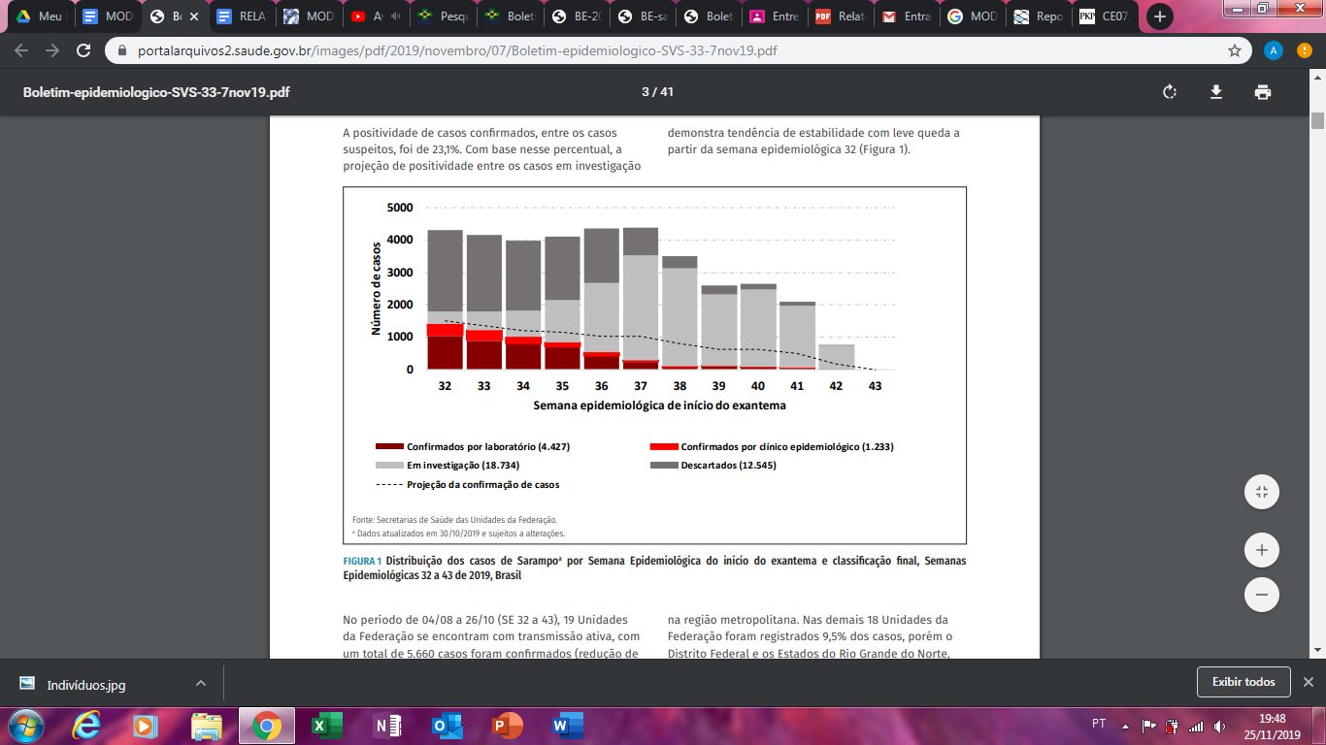

**Figura 2:** Distribuição dos casos de Sarampo por Semanas Epidemiológicas e classificação final (semanas 32 a 43 de 2019, Brasil).

*Fonte: Boletim Epidemiológico 33, Figura 1.*

**Tabela 1 -** Distribuição dos casos confirmados de sarampo e coeficiente de incidência dos Estados com surto no Brasil por Semanas Epidemiológicas (semanas 32 a 43 de 2019, Brasil).

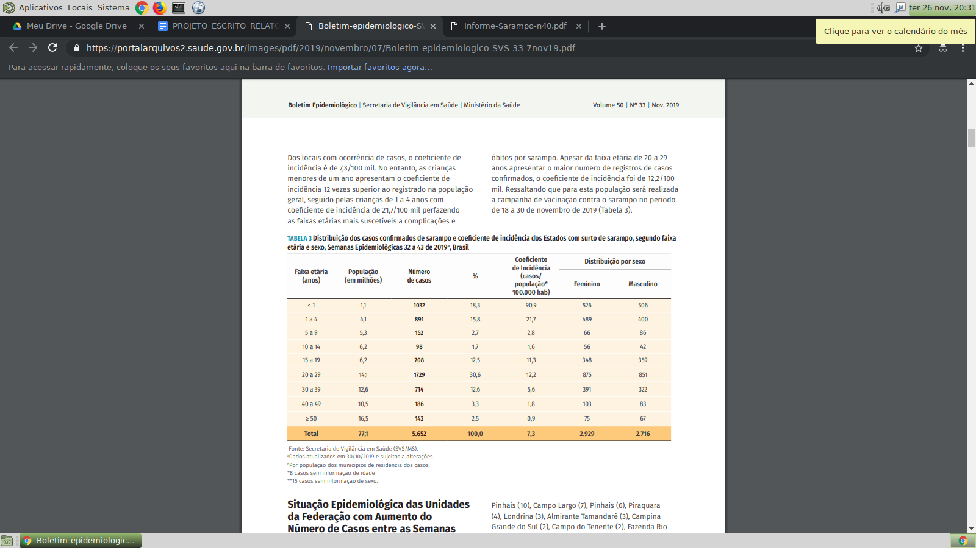

*Fonte: Boletim Epidemiológico 33, Tabela 3.*

**OBJETIVOS**

Através da modelagem matemática, observar a transmissividade do Sarampo no Brasil, em 2019, bem como suas flutuações e regularidades e com base nos resultados observados no Boletim Epidemiológico 33, prever a evolução da doença. Também identificar o fator R0, definindo a suscetibilidade e esforço de vacinação para o sarampo.

**MATERIAIS E MÉTODOS**

A utilização do código em Python3 de modelamento matemático foi dado pelo código mostrado na Figura 3 , utilizando a Equação 6 como a base do código:

| **import numpy**  **import math**  **import matplotlib.pyplot as plt**  **def calcr(lamb,y0):**  **r=lamb*y0/100000**  **#print (r)**  **return r**  **def calclamb(beta,y0):**  **lamb=beta*y0/100**  **#print (lamb)**  **return lamb**  **def eulerEDO(h,y0,t0,x,r,lamb):**  **yn=0.**  **yn=y0**  **tn=t0**  **if(x!=0):**  **while(tn<=x):**  **yn = yn + h*yn*(lamb - r) #Função: dy/dt = yn(lambda-r)**  **tn+=h**  **return yn**  **def rungeKutta4(h,y0,t0,x,r,lamb):**  **yn=0.**  **yn=y0**  **tn=t0**  **s1=0.**  **s2=0.**  **s3=0.**  **s4=0.**  **if(x!=0):**  **while(tn<=x):**  **s1=yn*(lamb-r) #Função: dy/dt = yn(lambda-r)**  **s2=(yn+s1*h/2)*(lamb-r) #Função: dy/dt = yn(lambda-r), para yn = yn+s1*h/2**  **s3=(yn+s2*h/2)*(lamb-r) #Função: dy/dt = yn(lambda-r) para yn = yn+s2*h/2**  **s4=(yn+s3*h)*(lamb-r) #Função: dy/dt = yn(lambda-r), para yn = yn+s3*h**  **yn = yn + (h/6)*(s1+2*s2+2*s3+s4)**  **tn+=h**  **return yn**  **t0=0**  **y0=5660 #Quantidade de pessoas confirmadas com sarampo EM 3 MESES!!!!**  **h=0.1**  **x=1**  **beta=73/100000**  **lamb=calclamb(beta,y0)**  **r=calcr(lamb,y0)**  **R=beta*y0*lamb**  **print("O valor do R0 para a determinação epidêmica será", R)**  **xP = []**  **yPeuler = []**  **yPkutta = []**  **for i in range(4): #Número de períodos projetados (1 ano)**  **xP.append(i+1)**  **eu = eulerEDO(h,y0,t0,(i+1),r,lamb)**  **yPeuler.append(eulerEDO(h,y0,t0,(i+1),r,lamb))**  **yPkutta.append(rungeKutta4(h,y0,t0,(i+1),r,lamb))**  **print("A quantidade de pessoas infectadas em " + str(i+1) + " trimestres será(De acordo com o Método de Euler) de", eulerEDO(h,y0,t0,(i+1),r,lamb))**  **print("A quantidade de pessoas infectadas em " + str(i+1) + " trimestres será(De acordo com o Método de Kutta de Quarta Ordem) de", rungeKutta4(h,y0,t0,(i+1),r,lamb))**  **print("\n")**  **y0 = eulerEDO(h,y0,t0,i,r,lamb)**  **x1 = xP**  **x2 = xP**  **y1 = yPeuler**  **y2 = yPkutta**  **plt.subplot(2, 1, 1)**  **plt.plot(x1, y1, label = 'Método de euler')**  **plt.title('Evolução do número de infecções de sarampo')**  **plt.xlabel('Trimestres')**  **plt.ylabel('Número de infectados')**  **plt.legend()**  **plt.subplot(2, 1, 2)**  **plt.plot(x2, y2, label = 'Método de Kutta', color = 'r')**  **plt.xlabel('Trimestres')**  **plt.ylabel('Número de infectados')**  **plt.legend()**  **plt.savefig("grafico.png")** |
| --- |

**Figura 3:** Código implementado em Python para a resolução do modelamento do Sarampo no Brasil em 2019 (*Fonte: Autores*).

Os métodos para resolução de EDO’s no caso numérico são os métodos de Euler e o método de Kutta de quarta Ordem. A aproximação e a comparação dos valores obtidos por ambos os métodos numéricos são resultados de valores próximos do resultado real da EDO de primeira ordem dada.

**DISCUSSÃO E RESULTADOS**

A quantidade de pessoas infectadas em uma quantidade t de tempo (dado em anos) é dada pela relação matemática obtida na EDO

$\frac{dl}{dt}$ $=l(t)(λ-r)$ (Equação 6),

e gerada pelo programa em questão que foi utilizado para o cálculo das pessoas infectadas a cada 3 anos.

No código, foram utilizados os dados da Tabela 1, e posteriormente funções já especificadas para a obtenção dos valores que podem ser prescritos e definidos por meio dos métodos numéricos. De acordo com as previsões dos resultados remanescentes do sistema epidemiológico, tem-se a Figura 4.

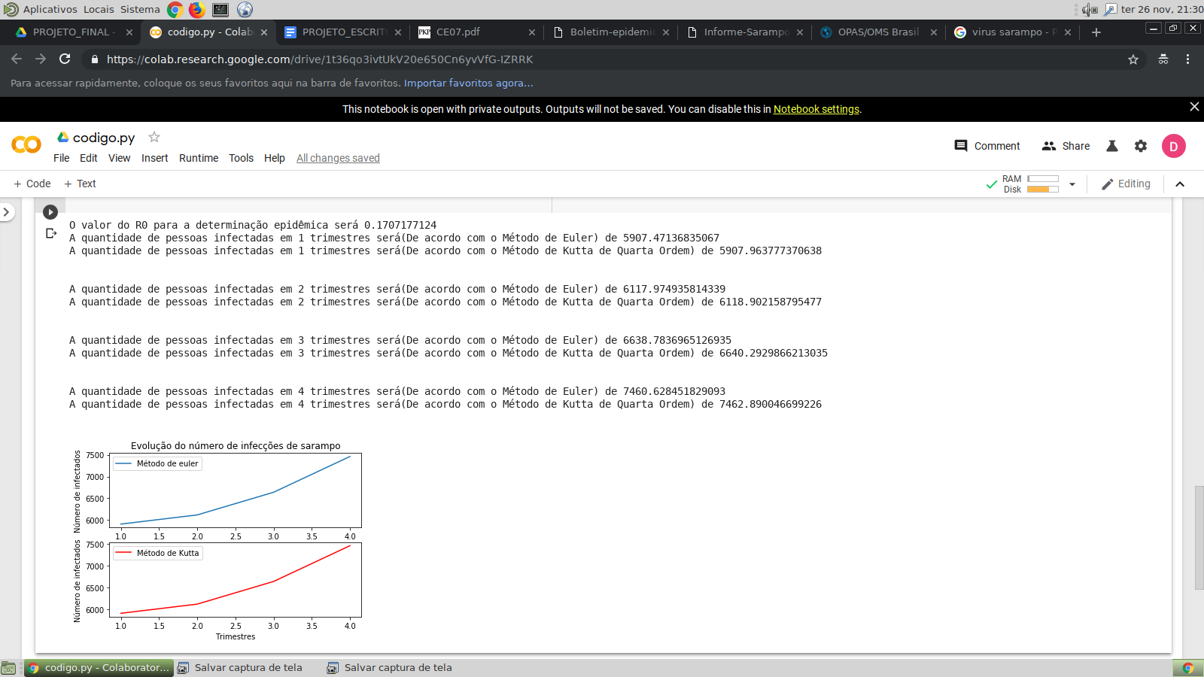

**Figura 4:** Resultado encontrado da implementação em Python para a quantidade de infectados previsto para 1 ano, com base nos dados do Boletim Epidemiológico 33. (*Fonte: Autores*).

Por meio dos gráficos (Figura 5) e dos padrões obtidos, vemos que a doença é altamente contagiosa, como esperado, e como é uma doença viral, pode ser um grande foco de epidemias nos próximos anos. Mesmo com a tentativa da erradicação, tem-se grande foco evolutivo nas obtenções de novas características genéticas no vírus *Measles morbillivirus*.

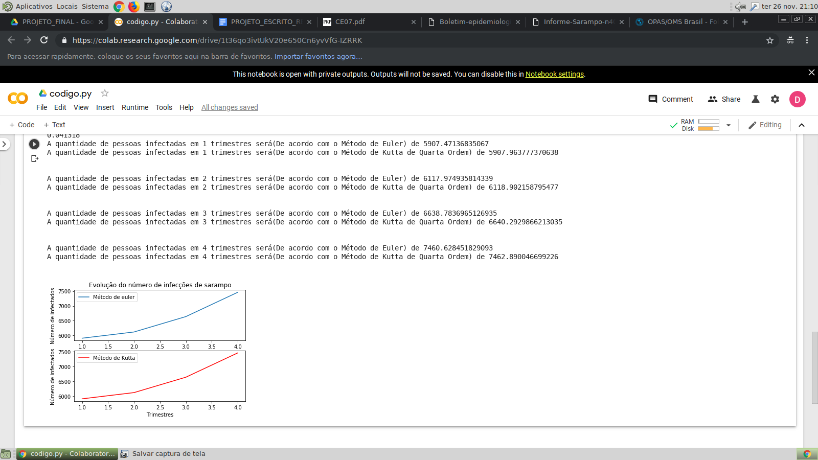

**Figura 5:** Evolução do sarampo em 4 trimestres (*Fonte: Autores*).

Considerando que não há nascimentos, imigração, ou aumentos necessariamente grandes na população que possam fazer a doença se espalhar de maneira mais rápida ou até mesmo que possa contribuir para a erradicação da mesma, o valor obtido nos gráficos e no programa foi dado por uma determinada exponencial de valores, visto que a infecção do vírus é dada de uma maneira mais rápida e concisa do que a erradicação da mesma.

**CONCLUSÃO**

Devido à alta transmissividade da doença viral Sarampo, tem-se que a erradicação da doença está longe de existir, porém a doença não é encarada como uma grande epidemia, visto que o R0 analisado é menor que 0.

Portanto, a previsão por meios matemáticos do controle do sarampo deve ser encarada de uma maneira mais séria com relação à exponencial dos valores que o vírus pode produzir, uma vez que mais cresce o número de doenças virais para um grupo determinado, mesmo com uma baixa adesão do grupo infectado.

O incentivo à vacinação de sarampo deve ser uma realidade no país, visto que a doença, como foi estudada, ela tem um potencial grande para exponenciação. O incentivo à vacinação pode e deve utilizar de argumentação matemática para mostrar o efeito de contaminação da doença estudada e seus efeitos sociais.

**REFERÊNCIAS**

[1]CODEÇO, Cláudia Torres; COELHO, Flávio Codeço. **Modelagem de Doenças Transmissíveis.** Março, 2012. Disponível em: <<https://bit.ly/2IzvWsm>> Acesso em 01 de Outubro de 2019.

[2] CABELLA, Brenno Caetano Troca. **Modelos aplicados ao crescimento e tratamento de tumores e à disseminação da dengue e tuberculose.** Ribeirão Preto, 2012. Disponível em: <<https://bit.ly/31XsNKh>> Acesso em 29 de Setembro de 2019.

[3] Ministério da Saúde. **Saúde lança publicação com dados de doenças que atingiram o país nos últimos 16 anos.** Disponível em: <<https://bit.ly/2LYDF5m>> Acesso em 06 de Outubro de 2019.

[4] BARROS, Aline Mide Romano de Barros **Modelos matemáticos de equações diferenciais ordinárias aplicadas à epidemiologia.** Agosto, 2017. Disponível em: <<https://bit.ly/2QVbk2K>> Acesso em 20 de Novembro de 2019.

[5] Ministério da Saúde. **Vigilância Epidemiológica do Sarampo no Brasil 2019: Semanas Epidemiológicas 32 a 43 de 2019.** Boletim Epidemiológico 33. Disponível em: <[**https://bit.ly/2OROS7I**](https://bit.ly/2OROS7I)> Acesso em 20 de Novembro de 2019.